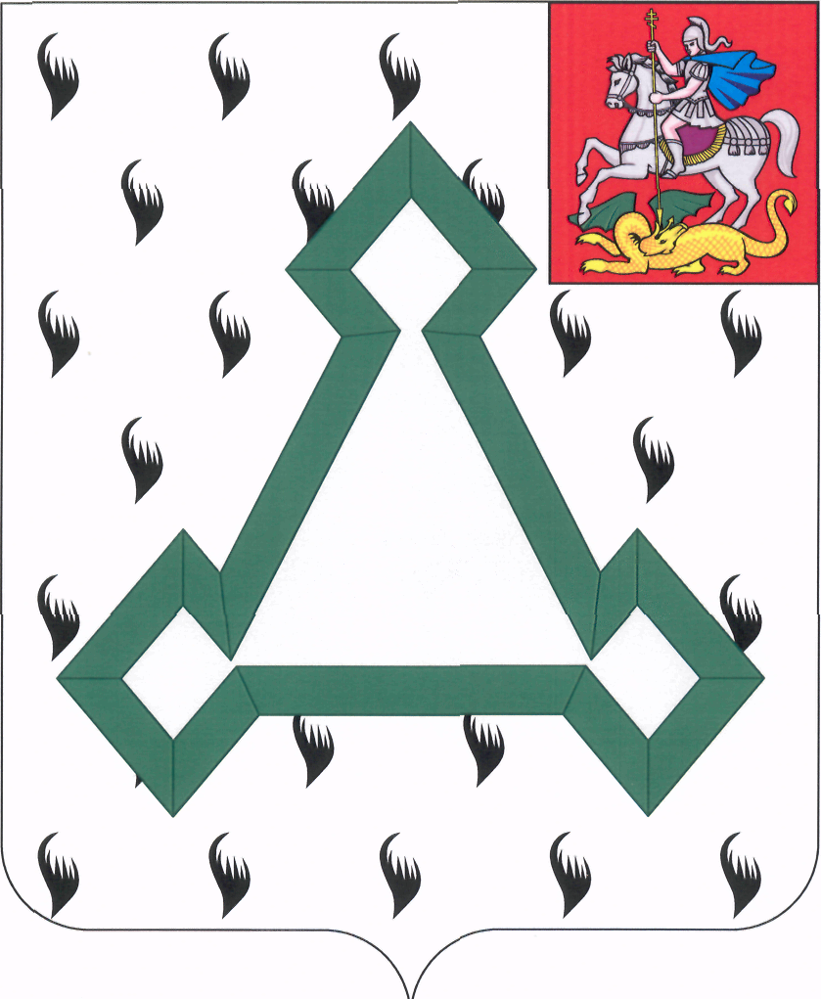

СОВЕТ ДЕПУТАТОВ

ВОЛОКОЛАМСКОГО МУНИЦИПАЛЬНОГО РАЙОНА

МОСКОВСКОЙ ОБЛАСТИ

Р Е Ш Е Н И Е

от 28 февраля 2013 года № 68-11

О внесении изменений в структуру администрации
Волоколамского муниципального района

В связи с уточнением наименований органов администрации Волоколамского муниципального района, Совет депутатов Волоколамского муниципального района РЕШИЛ:

Внести следующие изменения в структуру администрации Волоколамского муниципального района:
слова «Отдел по мобилизационной работе, гражданской обороне, чрезвычайным ситуациям и территориальной безопасности администрации Волоколамского муниципального района» заменить словами:
«Отдел по гражданской обороне, чрезвычайным ситуациям и территориальной безопасности администрации Волоколамского муниципального района».

Председатель Совета депутатов
Волоколамского муниципального района Т.Н.Шаргаева

